Непосредственно образовательная деятельность по художественно-эстетическому развитию .
Тема: «Мыльные пузыри».

Группа: Вторая младшая Хорева Наталья Николаевна –
Воспитатель МДОУ детский сад №2
« Светлячок»
Задачи:
Образовательные:
Совершенствовать знания детей о геометрической фигуре – круг и форме круглых предметов.
Уточнять и закреплять в памяти детей знания цветов.
формировать у детей умение рисовать предметы круглой формы, отрабатывать кругообразной движение руки; побуждать использовать карандаши разного цвета.
Развивающие:
Формировать у детей познавательный интерес, внимание, воображение, фантазию, творческие способности, двигательную активность.
Воспитательные:
Продолжать воспитывать у детей отзывчивость к сказочным персонажам, вызвать желание помогать им.
Воспитывать у детей любознательность, доброжелательное отношение друг к другу.
Поощрять детское творчество.
Реализация:
Речевое развитие, физическое развитие, познавательное развитие. социально-коммуникативное развитие. художественно-эстетическое развитие.
Материалы и оборудование:
Игрушка – заяц, воздушный шар, мыльные пузыри, мешочек.
Цветные карандаши
Методы:
Игровой
Наглядный
Практический
Форма организации деятельности: групповая

Ход НОД:
Организационный момент.
Станем рядышком по кругу,
Скажем «Здравствуйте!» друг другу.
Нам здороваться не лень:
Всем «Привет!» и «Добрый день!»,
Вводная часть.
Игровая мотивация.
Воспитатель:
Загадывает загадку:
Кто любит морковку и прыгает ловко? (Зайчик)
Воспитатель:
Больше всего он любит играть с предметами круглой формы. Зайчик принёс мешочек и просит вас достать из мешочка только круглые предметы. Как вы думаете, что находится в мешочке?
Основная часть.
(воспитатель предлагает достать круглый предмет)
- Юля, что ты достала? (Мяч)
- Какой формы мяч? (Круглый)
- Какого цвета мяч? (Синий, красный, зеленый)
- Какие бывают мячи? (большие и маленькие)
Воспитатель:
1 – 2 – 3 – 4 – 5
Будем с мячиком играть!
Игра «Назови своё имя»
(Дети встают в круг и передавая мяч друг другу, произносят своё имя).
Воспитатель:
- Как вы думаете, что ещё лежит в мешочке?
Дети:
-Воздушный шар.
Воспитатель:
- Какой формы шар?
- Какого цвета шар?
- Какого цвета могут быть воздушные шары?
Воспитатель:
- Встанем дружно все в кружок
И надуем шар разок.
Дыхательное упражнение «Надуем шарик»
- Вдох (делам глубокий вдох через нос) – дети разводят руки в стороны.
- Выдох «ш – ш – ш» - сводят руки в маленький «шарик»
- Какие мы надули шары? (ответы детей).
Воспитатель:
- Таня, достань круглый предмет
(дети делают вывод – круглых предметов больше нет)
Воспитатель:
- Дети, посмотрите, что я достала из мешочка?
Отгадайте загадку:
В мыльной воде родился,
В шарик превратился.
К солнышку полетел,
Да не долетел – лопнул!
- Вы умеете пускать мыльные пузыри?
(Воспитатель предлагает детям поиграть с мыльными пузырями).
Воспитатель:
- Посмотрите, посмотрите,
Полетели пузыри.
Красный, жёлтый, голубой –
Выбирай себе любой».
Воспитатель:
- Какие пузыри?
- На что похожи пузыри? Какой они формы?
- А куда же все пузыри подевались?
(читает стихотворение)
«Нарядный, разноцветный,
Он лопнул навсегда,
Расплылся незаметно,
Растаял без следа.» С.Я.Маршак
- Жаль, что от наших пузырей ничего не осталось, так быстро они лопнули.
- Что можно сделать, чтобы пузыри не лопались?
Д: - Нарисовать их.
- Давайте ребята мы сядем за столы нарисуем мыльные пузыри , чтобы они не лопались и подарим их Зайчику
Практическая часть.
Воспитатель:- Все ли карандаши есть у вас в стаканчике. Проверим. Красный есть? Синий? Зеленый? Желтый?
- Карандашом какого цвета можно нарисовать мыльные пузыри? (любым)
Пузыри разноцветные – разных цветов.
- Какой формы мыльные пузыри? (круглые) Будем рисовать круглые мыльные пузыри – большие и маленькие. ( Рисование в воздухе больших и маленьких)
Самостоятельная работа детей
Дети по напоминанию воспитателя меняют цвет цветных карандашей
Итог занятия
Полюбуйтесь, какие красивые мыльные пузыри у нас получились. Да они еще и не лопаются !! А теперь подарим наши мыльные пузыри Зайчику.
Предложить поиграть с мыльными пузырями.

Игра «Назови свое имя»
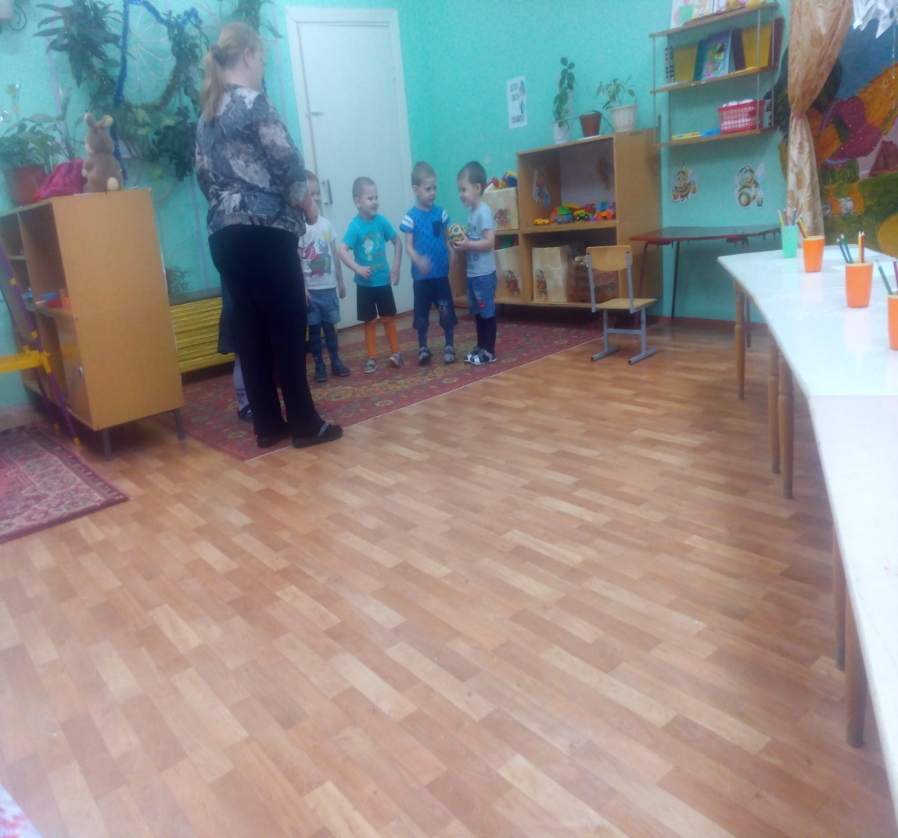
Игра: «Достань круглый предмет»

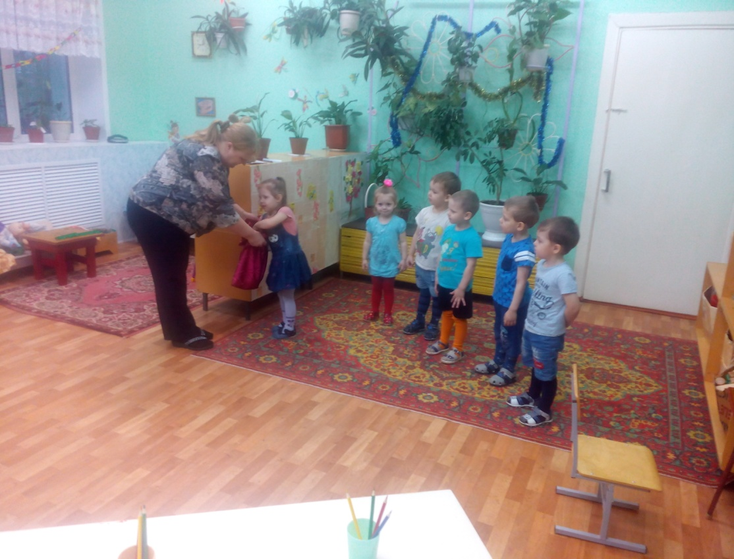
Игра: «Надуем мыльные пузыри»

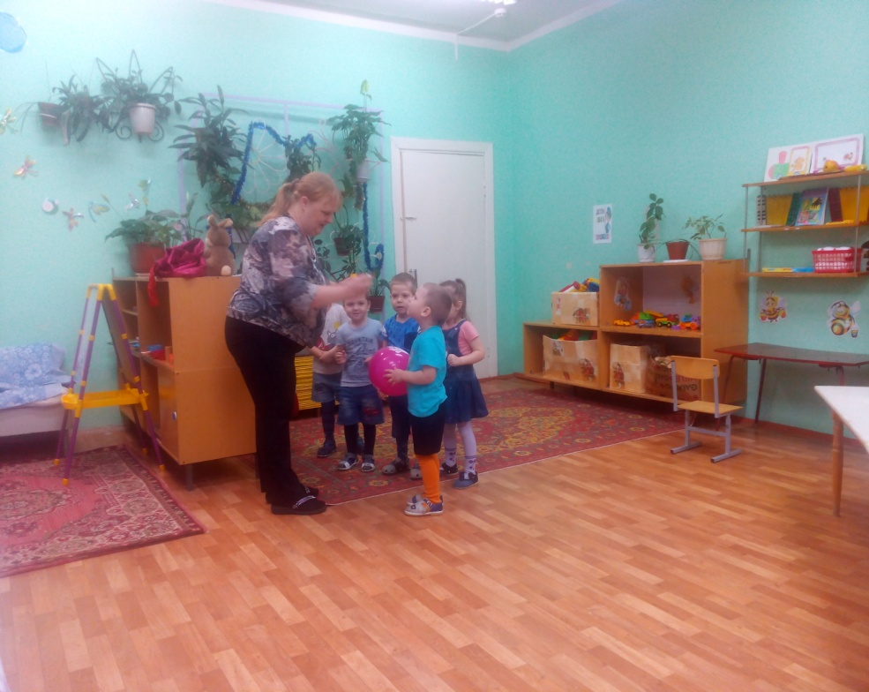
«Нарисуем мыльные пузыри»(самостоятельная работа детей)
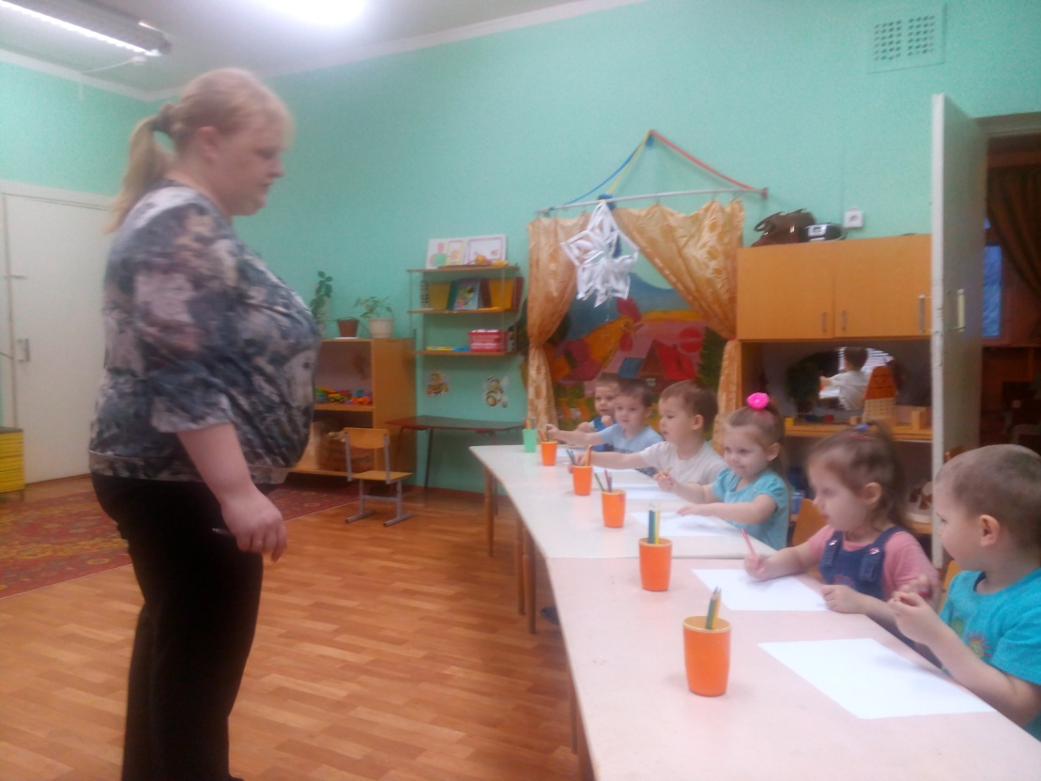

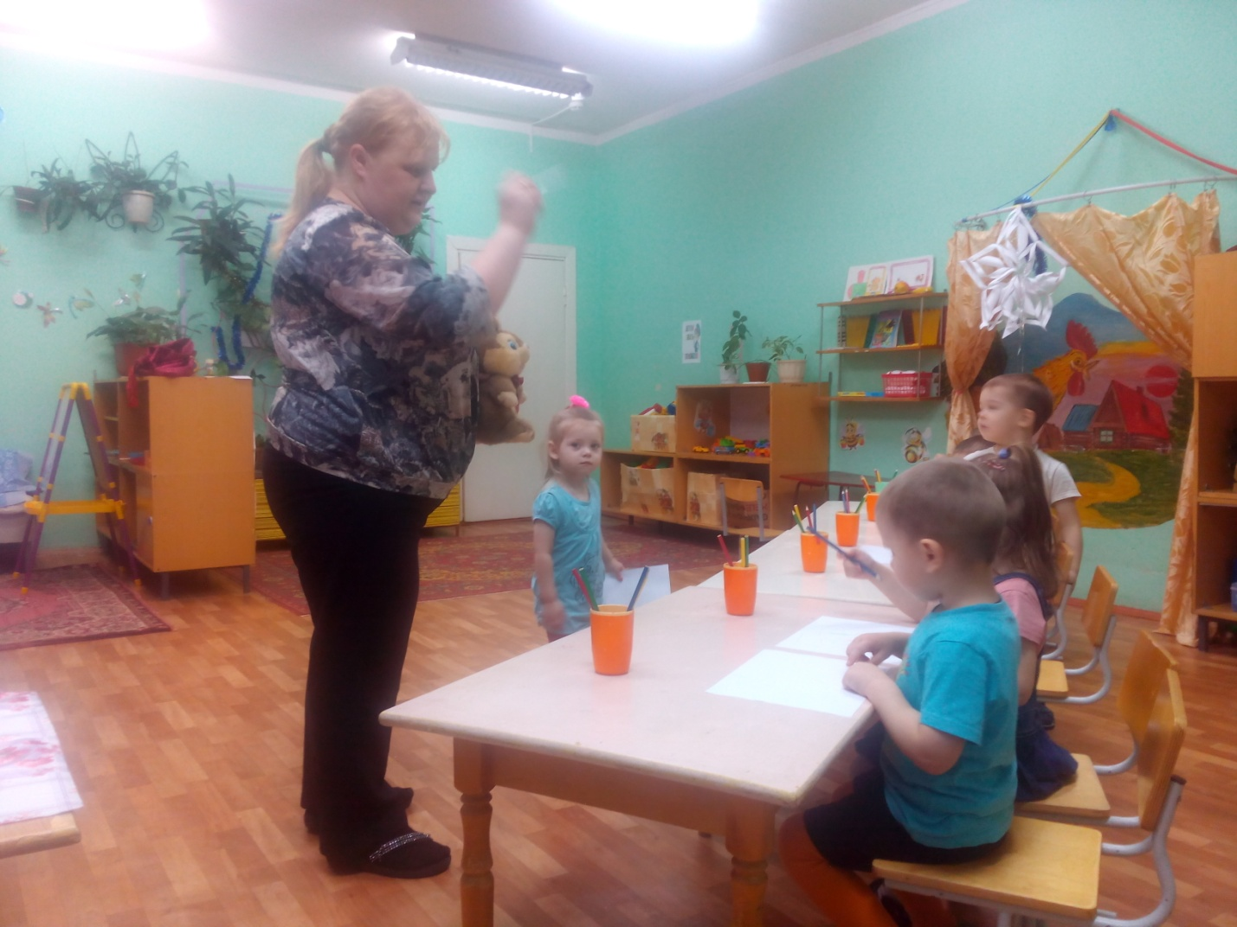
Игры с мыльными пузырями.

